UNIVERSIDAD MESOAMERICANA QUETZALTENANGO
FACULTAD DE INGENIERÍA
TÉCNICO EN DESARROLLO DE SOFTWARE

VetCare
Cuidado veterinario, con corazón
Sistema de gestión veterinaria · API pública

PROYECTO FINAL
ARQUITECTURA DE SISTEMAS
Entrega: diseño de arquitectura y avance funcional

Integrantes
Sharon Abigail Canellon Quemé
Jazmin Monica Alejandra González García

Catedrático: José Arturo Monterroso Muñoz
Quetzaltenango, 05/10/26.

Contenido
1. Introducción
2. Identidad del proyecto: significado de VetCare
3. Objetivos
4. Dominio y alcance
5. Arquitectura en capas
6. Modelo de datos (18 tablas) y mascotas fallecidas
7. Autenticación y autorización
8. Endpoints definidos
9. Manejo de errores y códigos HTTP
10. Pruebas unitarias con mocks
11. Avance funcional entregado
12. Plan de trabajo restante
13. Repositorio y entregables

1. Introducción
VetCare es una API pública, consumible por terceros mediante un token de acceso, que permite gestionar la operación diaria de una clínica veterinaria: clientes, mascotas, citas, consultas médicas, vacunación, inventario y facturación. Incluye además un sitio web que la usa como cliente.
Este documento corresponde a la entrega de diseño de arquitectura del proyecto final e incluye, como evidencia de que el diseño es realizable, un avance funcional con autenticación, gestión de clientes, gestión de mascotas y el registro de mascotas fallecidas.
El proyecto cumple los requerimientos del curso: arquitectura en capas con separación real, autenticación por token en todos los endpoints protegidos, uso de un ORM sin consultas en crudo, documentación con Swagger, pruebas unitarias con mocks, manejo correcto de códigos HTTP, frontend web y un modelo de datos de 18 tablas (el mínimo exigido es 15).

2. Identidad del proyecto: significado de VetCare

2.1 Significado del nombre
VetCare es la unión de dos palabras:
- Vet: abreviatura de veterinary (veterinaria), de uso universal en el ámbito animal.
- Care: “cuidado” en inglés, que expresa atención, protección y cariño.
Juntas significan “cuidado veterinario”. Se eligió porque es corto, fácil de recordar y de pronunciar, funciona en español e inglés, y resume el propósito del sistema: que la clínica dedique su tiempo a cuidar a las mascotas, no a perseguir papeles. Su lema es “Cuidado veterinario, con corazón”.

2.2 Logotipo, colores y tipografía
El símbolo de la marca es una huella de mascota, acompañada en la pantalla de acceso por una línea de latido que termina en la huella: representa la salud (el pulso) y el vínculo con los animales. La paleta transmite confianza, limpieza y calidez:
Verde profundo | #0F5E5A | Color principal: confianza y salud. Barras, títulos y botones.
Turquesa | #2BA6A0 | Frescura y limpieza. Detalles y acentos secundarios.
Menta | #E3F4F1 | Fondos suaves y encabezados de tablas.
Naranja | #F28C38 | Calidez y acción. Botones principales y la línea de latido.
Crema | #FFF8EE | Fondo de los diagramas.

Tipografías: Fredoka para títulos (redondeada y amable) y Nunito para el texto (clara y legible en pantalla).

2.3 Misión, visión y valores
Propuesta del equipo; puede ajustarse antes de entregar.
Misión. Facilitar el trabajo diario de las clínicas veterinarias con un sistema confiable que centraliza la información de clientes, mascotas y su historial de salud, para que el equipo dedique más tiempo a cuidar a los animales.
Visión. Ser la plataforma de referencia en gestión veterinaria de la región, reconocida por su sencillez, su seguridad y su respeto por cada mascota, desde su primera consulta hasta su recuerdo.
Valores:
- Cuidado: cada decisión de diseño piensa primero en el bienestar de la mascota y la comodidad de su familia.
- Confianza: los datos están protegidos con autenticación por token, roles y contraseñas cifradas.
- Sencillez: pantallas claras para que cualquier persona del equipo las use sin capacitación larga.
- Respeto: las mascotas fallecidas se conservan en un memorial y su historial nunca se borra.
- Transparencia: la API está documentada con Swagger para que terceros la usen sin ver el código.

3. Objetivos
Objetivo general. Diseñar y construir una API pública con arquitectura en capas para la gestión de una clínica veterinaria, protegida con tokens JWT y acompañada de un frontend web funcional.
Objetivos específicos:
- Separar la solución en tres capas reales (presentación, negocio y acceso a datos) con dependencias en una sola dirección.
- Persistir la información en PostgreSQL mediante Entity Framework Core, sin consultas en crudo.
- Proteger todos los endpoints con JWT y controlar los permisos por rol.
- Documentar la API con Swagger de forma que un tercero pueda usarla sin ver el código.
- Verificar las reglas de negocio con pruebas unitarias que usan mocks de los repositorios.
- Conservar el historial de las mascotas fallecidas en un memorial en lugar de eliminarlas.

4. Dominio y alcance
Dominio elegido: clínica veterinaria. La clínica atiende a clientes (dueños) que tienen una o varias mascotas. Las mascotas se atienden en citas y consultas, donde el veterinario registra diagnósticos y tratamientos con medicamentos; también se aplican vacunas, se venden productos y se emiten facturas.

Actores y roles
- Administrador: control total del sistema.
- Veterinario: atiende consultas y registra fallecimientos.
- Recepcionista: registra clientes, mascotas y citas. Es el rol que reciben las cuentas creadas desde el registro público.

Módulos del sistema
Módulo | Descripción | Estado
Autenticación | Registro, inicio de sesión, JWT y roles. | Implementado
Clientes | Alta, consulta, edición y baja de dueños. | Implementado
Mascotas y memorial | Mascotas, especies, razas y registro de fallecimiento. | Implementado
Veterinarios y citas | Agenda de citas por veterinario y mascota. | Diseñado
Consultas médicas | Consulta, diagnósticos y tratamientos con medicamentos. | Diseñado
Vacunación | Catálogo de vacunas y carné de vacunación por mascota. | Diseñado
Inventario | Productos y medicamentos con control de existencias. | Diseñado
Facturación | Facturas y detalle de facturas por cliente. | Diseñado

5. Arquitectura en capas
VetCare se organiza en tres capas, cada una en su propio proyecto de la solución. La regla central es que cada capa solo conoce a la capa inmediatamente inferior: la API depende del negocio y el negocio depende de los datos, nunca al revés.
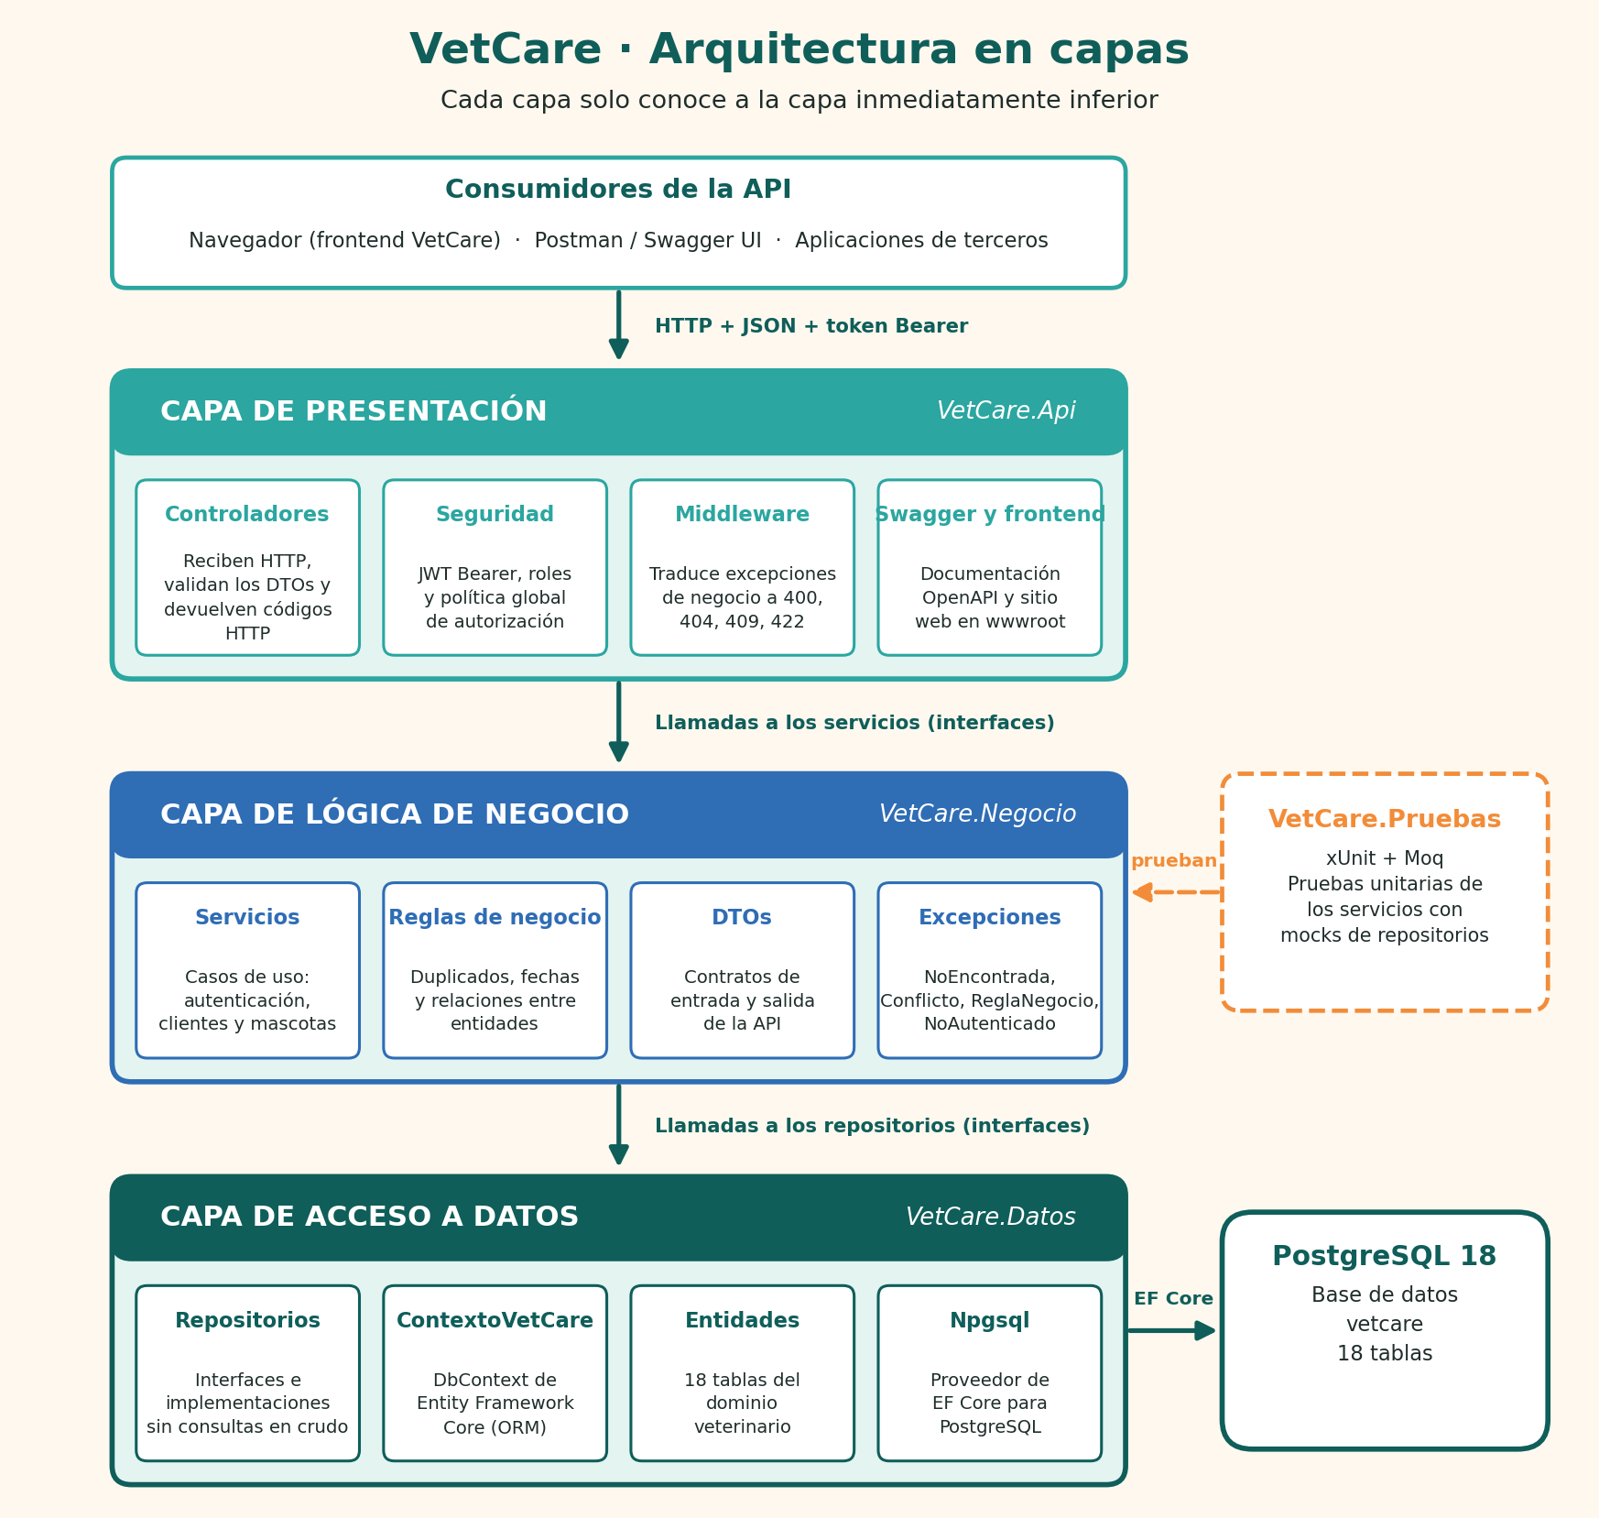
Figura 1. Arquitectura en capas de VetCare
Capa | Proyecto | Responsabilidad | Contenido
Presentación | VetCare.Api | Recibir las peticiones HTTP, validar los datos de entrada, autenticar, autorizar por rol y devolver el código HTTP correcto. No contiene reglas de negocio. | Controladores, JWT, middleware de errores, Swagger y frontend (wwwroot).
Lógica de negocio | VetCare.Negocio | Aplicar las reglas del dominio (duplicados, fechas válidas, integridad entre entidades) y orquestar los casos de uso. No conoce HTTP ni SQL. | Servicios, DTOs, excepciones de negocio e interfaces de seguridad.
Acceso a datos | VetCare.Datos | Guardar y leer información. Es la única capa que conoce el ORM y la base de datos. | Entidades, ContextoVetCare (EF Core) y repositorios con sus interfaces.

Cómo se comunican las capas
- El controlador recibe la petición, valida el DTO y llama a una interfaz de servicio.
- El servicio aplica las reglas de negocio y pide o guarda datos mediante interfaces de repositorio.
- El repositorio usa EF Core (LINQ) para consultar PostgreSQL y devuelve entidades.
- El servicio convierte las entidades en DTOs de respuesta y el controlador las envía como JSON.
- Si una regla falla, el servicio lanza una excepción de negocio y un middleware la traduce a 404, 409, 422 o 401.

Decisiones de diseño
- Inyección de dependencias con interfaces: los controladores y servicios dependen de abstracciones, lo que permite sustituir los repositorios por mocks en las pruebas.
- Patrón repositorio con un repositorio genérico y repositorios específicos para consultas propias (por ejemplo, buscar un usuario por correo).
- DTOs separados de las entidades: la API nunca expone las entidades de la base de datos, ni el hash de las contraseñas.
- Excepciones de negocio en lugar de códigos de retorno: el servicio no sabe de HTTP y el middleware centraliza la traducción.
- ORM sin consultas en crudo: todo el acceso a datos usa LINQ con Entity Framework Core.

Tecnologías
Componente | Tecnología
Lenguaje y plataforma | C# con ASP.NET Core (.NET 10)
ORM | Entity Framework Core 10 con el proveedor Npgsql
Base de datos | PostgreSQL 18
Autenticación | JWT Bearer (HS256) y contraseñas con BCrypt
Documentación | Swagger (OpenAPI) con Swashbuckle
Pruebas | xUnit y Moq
Frontend | HTML, CSS y JavaScript servidos desde la misma API
Herramientas | Visual Studio 2026, pgAdmin y Git/GitHub

6. Modelo de datos (18 tablas) y mascotas fallecidas
El modelo tiene 18 tablas (el mínimo exigido es 15). Las líneas con barra indican el lado “uno” de la relación y las de pata de gallo el lado “muchos”. Además de las columnas mostradas, todas las tablas incluyen la columna fecha_creacion.
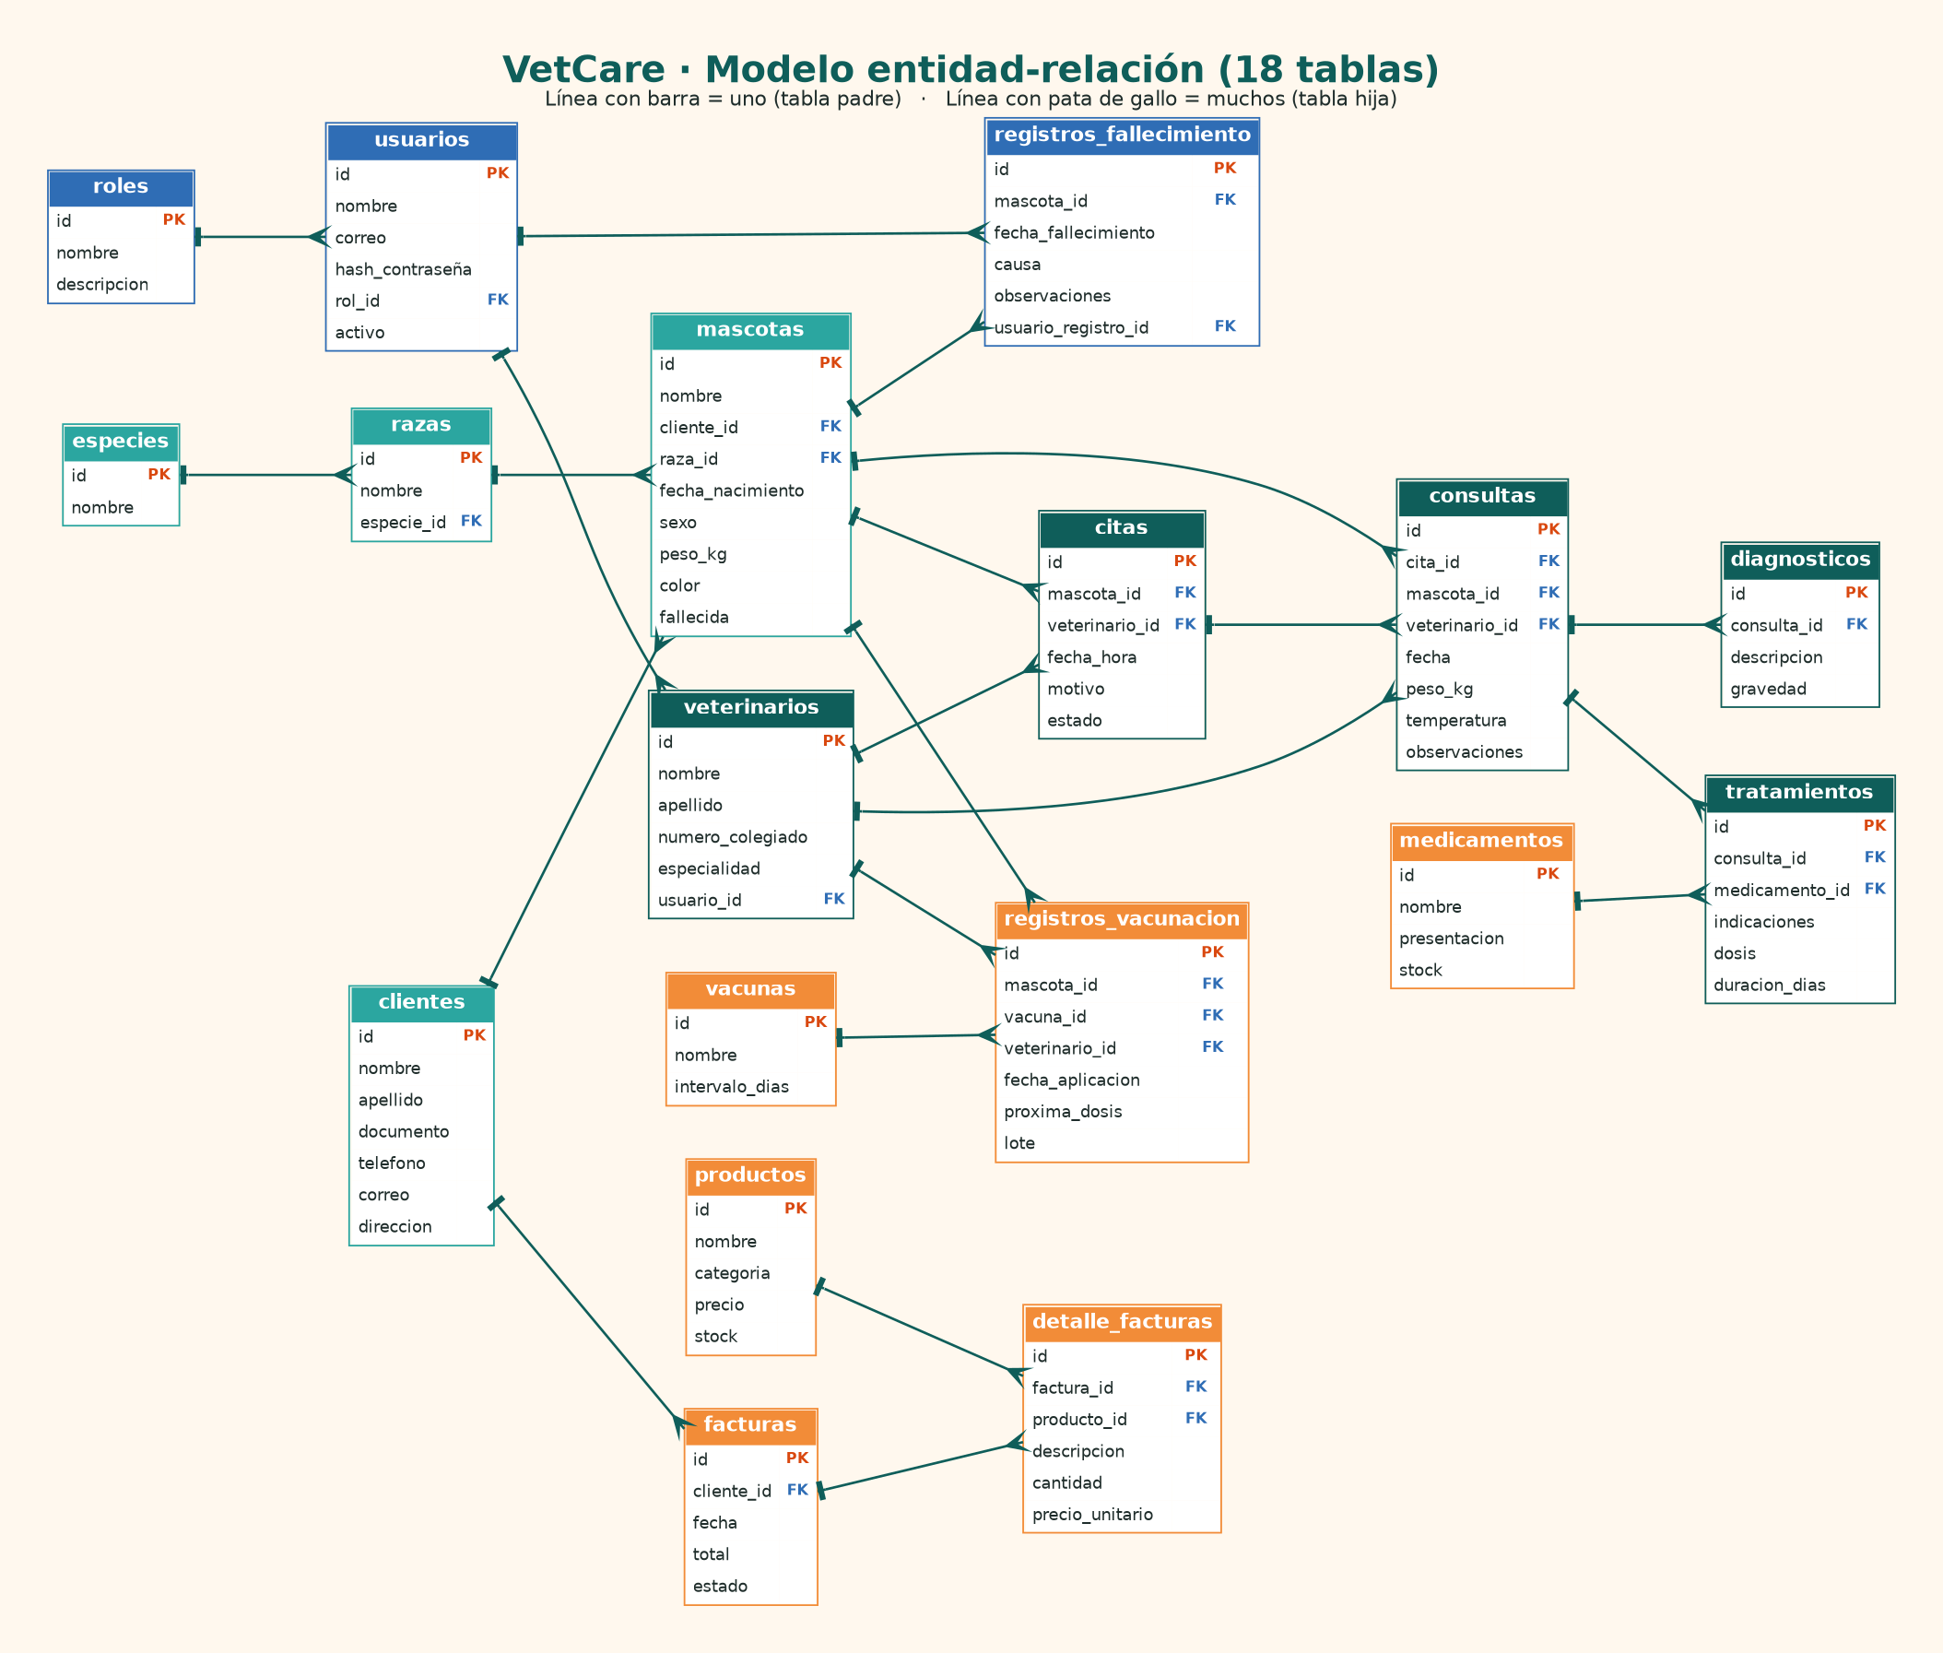
Figura 2. Modelo entidad-relación de VetCare

6.1 Descripción de las tablas
Tabla | Descripción
roles | Roles del sistema: Administrador, Veterinario y Recepcionista.
usuarios | Cuentas de acceso con correo único, hash de la contraseña y rol.
clientes | Dueños de las mascotas, con documento (DPI) único.
especies | Catálogo de especies (perro, gato, ave, conejo, otro).
razas | Razas de cada especie.
mascotas | Pacientes de la clínica. Incluye la bandera fallecida.
registros_fallecimiento | Fecha, causa y observaciones del fallecimiento de una mascota (uno a uno).
veterinarios | Profesionales de la clínica, con número de colegiado único.
citas | Citas programadas entre una mascota y un veterinario.
consultas | Atención médica realizada, con peso, temperatura y observaciones.
diagnosticos | Diagnósticos emitidos en una consulta.
tratamientos | Indicaciones, dosis y duración, con medicamento opcional.
medicamentos | Catálogo de medicamentos con existencias.
vacunas | Catálogo de vacunas con su intervalo entre dosis.
registros_vacunacion | Vacunas aplicadas a una mascota, con fecha y próxima dosis.
productos | Productos y servicios con precio y existencias.
facturas | Facturas emitidas a un cliente.
detalle_facturas | Líneas de cada factura, con producto opcional.

Las llaves foráneas nunca borran en cascada: la regla de negocio decide qué puede eliminarse y qué se conserva.

6.2 Mascotas fallecidas: el memorial
Cuando una mascota fallece no se elimina, porque su historial clínico (consultas, vacunas, diagnósticos) debe conservarse. En su lugar:
- Se marca la mascota con fallecida = true.
- Se guarda un registro en la tabla registros_fallecimiento con la fecha de fallecimiento, la causa, las observaciones y el usuario que lo registró.
- La mascota sale de la lista activa (GET /api/mascotas) y pasa al memorial (GET /api/mascotas?fallecidas=true).
- Una mascota fallecida ya no puede modificarse. Un administrador puede revertir el registro si se hizo por error.
Reglas de negocio: la fecha no puede ser futura ni anterior al nacimiento (422); una mascota no puede fallecer dos veces (409); solo el Administrador y el Veterinario pueden registrarlo (403 para los demás); y una mascota con historial clínico no puede eliminarse, solo marcarse como fallecida.

7. Autenticación y autorización
La API usa JSON Web Tokens (JWT). El cliente inicia sesión con su correo y contraseña, recibe un token firmado y lo envía en cada petición en la cabecera Authorization: Bearer <token>.
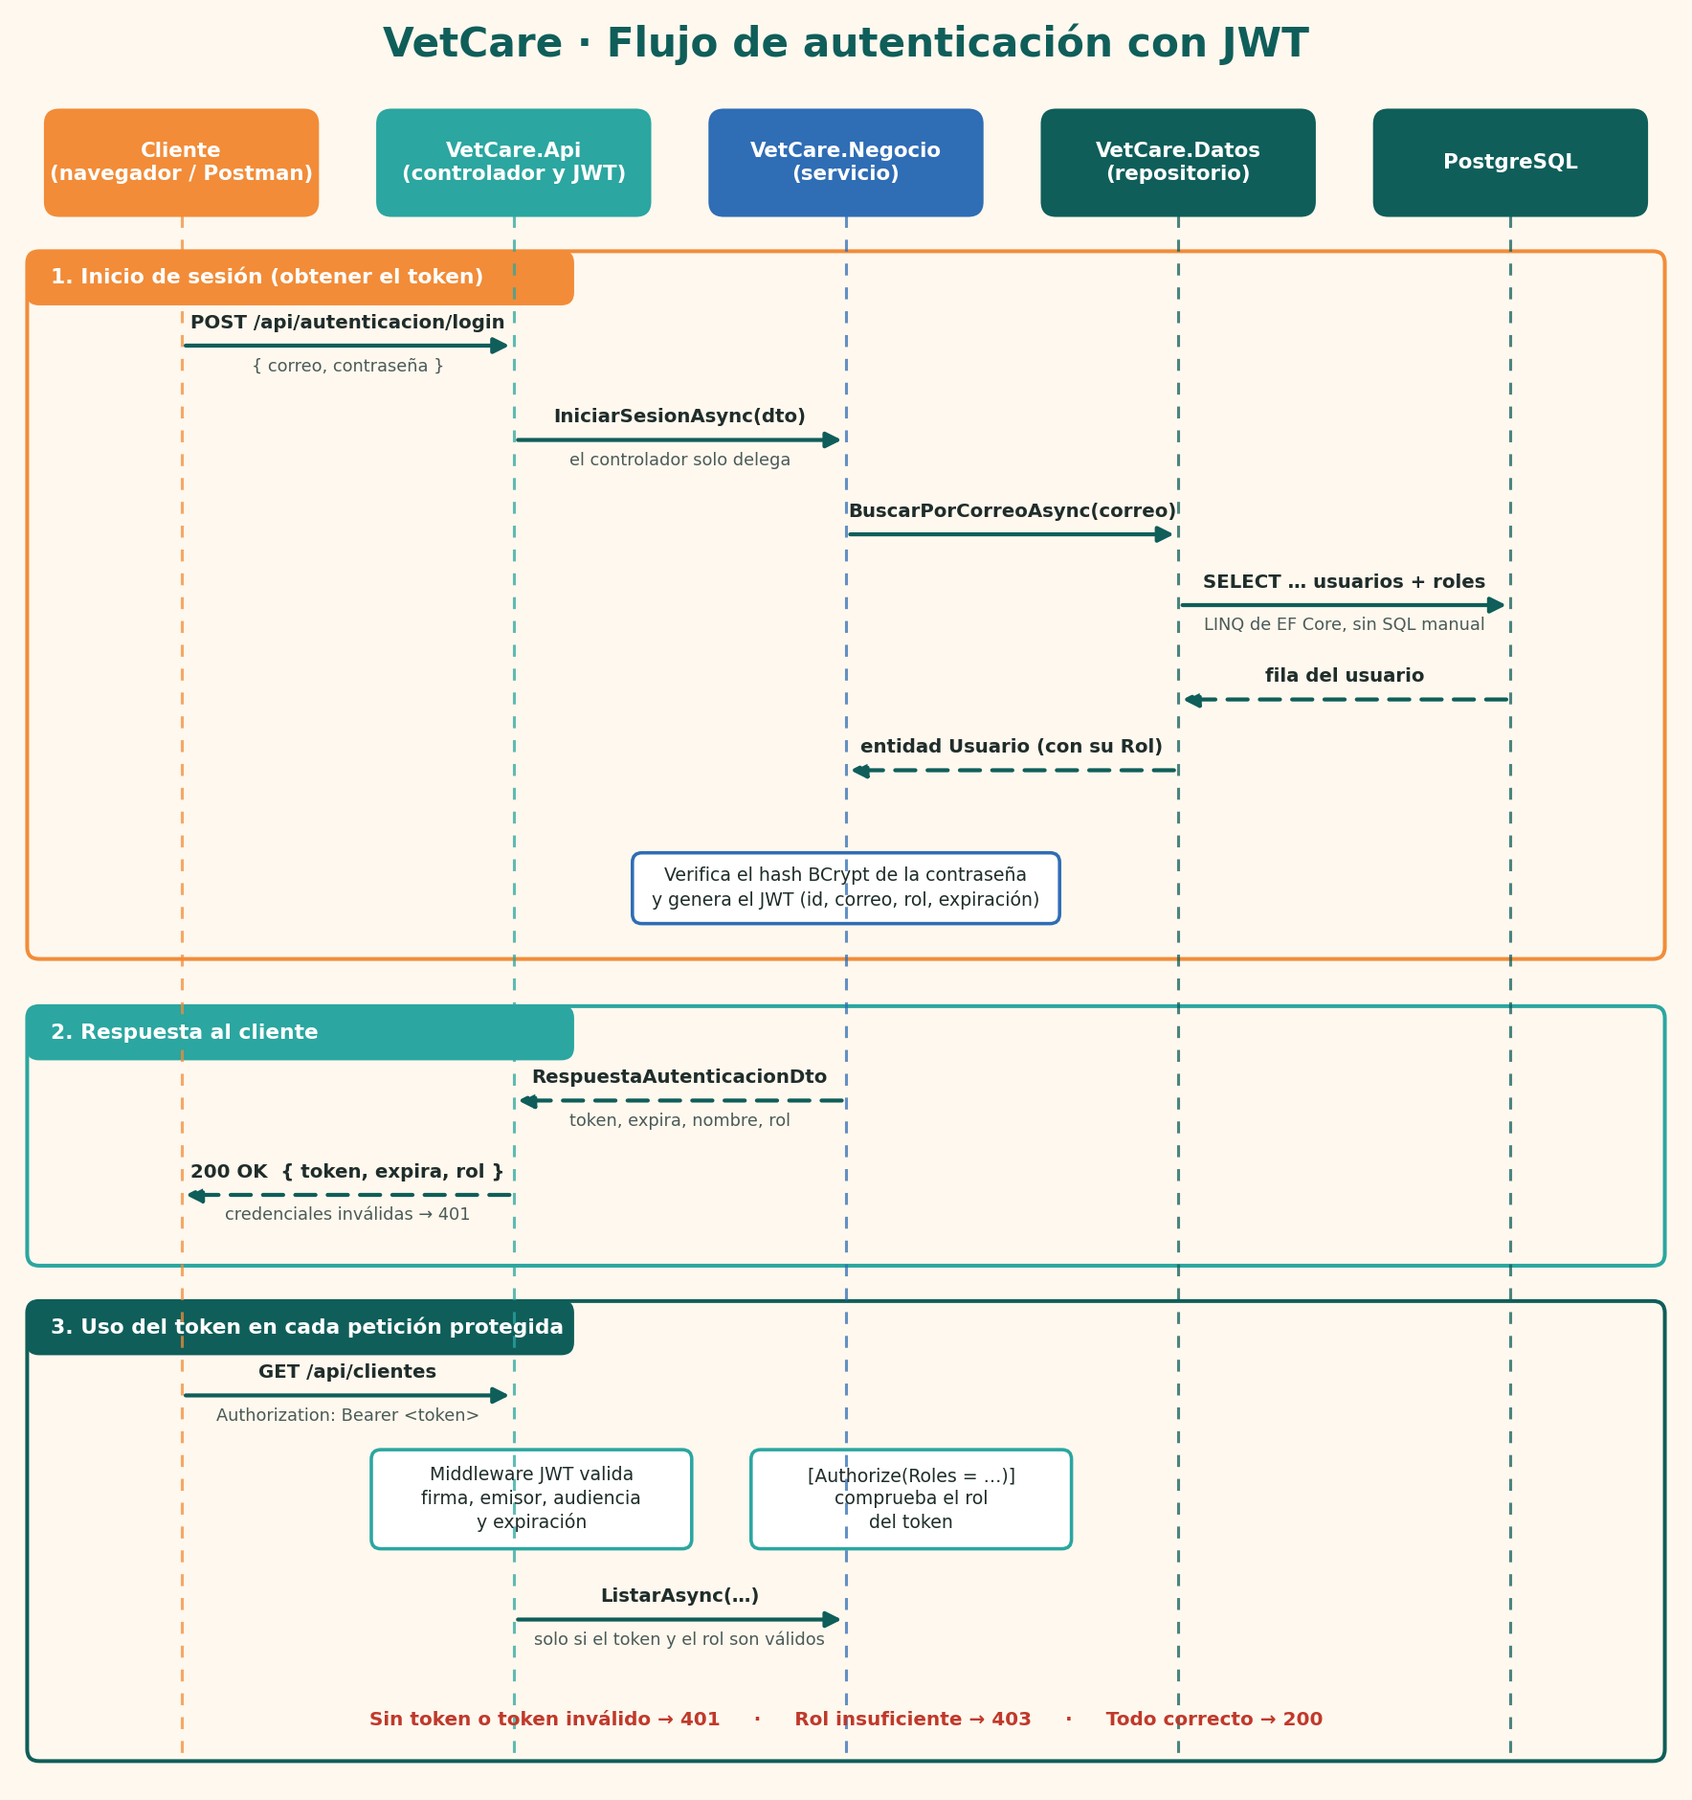
Figura 3. Flujo de autenticación con JWT

Características del modelo de autenticación
- Registro y login: POST /api/autenticacion/registro y POST /api/autenticacion/login son los únicos endpoints públicos.
- Token: firmado con HMAC-SHA256, con emisor, audiencia y expiración de 120 minutos. Contiene el id, el nombre, el correo y el rol del usuario.
- Política global: toda la API exige un usuario autenticado por defecto; solo los endpoints marcados como anónimos se pueden usar sin token. Así ningún endpoint queda abierto por olvido.
- Contraseñas: se guardan con hash BCrypt, nunca en texto plano, y el hash no sale en ninguna respuesta.
- Mensajes seguros: si el correo no existe o la contraseña es incorrecta, la respuesta es la misma, para no revelar qué usuarios existen.
- Registro público: las cuentas nuevas siempre reciben el rol de menor privilegio (Recepcionista).

Permisos por rol
Acción | Administrador | Veterinario | Recepcionista
Ver clientes, mascotas, memorial y catálogos | Sí | Sí | Sí
Crear y editar clientes | Sí | No | Sí
Eliminar clientes | Sí | No | No
Crear y editar mascotas | Sí | No | Sí
Eliminar mascotas | Sí | No | No
Registrar fallecimiento | Sí | Sí | No
Revertir fallecimiento | Sí | No | No

8. Endpoints definidos

8.1 Implementados en este avance
Método | Ruta | Acceso | Respuestas
POST | /api/autenticacion/registro | Público | 201, 400, 409
POST | /api/autenticacion/login | Público | 200, 400, 401
GET | /api/clientes?busqueda= | Autenticado | 200, 401
GET | /api/clientes/{id} | Autenticado | 200, 401, 404
POST | /api/clientes | Admin, Recepcionista | 201, 400, 401, 403, 409
PUT | /api/clientes/{id} | Admin, Recepcionista | 200, 400, 401, 403, 404, 409
DELETE | /api/clientes/{id} | Administrador | 204, 401, 403, 404, 422
GET | /api/mascotas?clienteId=&fallecidas= | Autenticado | 200, 401
GET | /api/mascotas/{id} | Autenticado | 200, 401, 404
POST | /api/mascotas | Admin, Recepcionista | 201, 400, 401, 403, 409, 422
PUT | /api/mascotas/{id} | Admin, Recepcionista | 200, 400, 401, 403, 404, 409, 422
DELETE | /api/mascotas/{id} | Administrador | 204, 401, 403, 404, 422
POST | /api/mascotas/{id}/fallecimiento | Admin, Veterinario | 200, 400, 401, 403, 404, 409, 422
DELETE | /api/mascotas/{id}/fallecimiento | Administrador | 200, 401, 403, 404, 422
GET | /api/catalogos/especies | Autenticado | 200, 401
GET | /api/catalogos/razas?especieId= | Autenticado | 200, 401

8.2 Planificados para la entrega final
Módulo | Endpoints previstos | Roles
Veterinarios | GET, POST, PUT y DELETE en /api/veterinarios | Administrador
Citas | GET, POST y PUT en /api/citas; POST /api/citas/{id}/cancelar | Administrador, Recepcionista
Consultas | POST /api/consultas; GET /api/mascotas/{id}/historial; POST de diagnósticos y tratamientos en /api/consultas/{id} | Administrador, Veterinario
Vacunación | GET /api/vacunas; GET y POST en /api/mascotas/{id}/vacunaciones | Administrador, Veterinario
Inventario | CRUD en /api/productos y /api/medicamentos | Administrador
Facturación | POST /api/facturas; GET /api/facturas/{id}; GET /api/clientes/{id}/facturas | Administrador, Recepcionista

9. Manejo de errores y códigos HTTP
Todos los errores devuelven el mismo formato JSON, que incluye el código, un mensaje claro y, cuando aplica, el detalle de cada campo inválido:
{ "estado": 422, "mensaje": "La fecha de fallecimiento no puede ser futura" }
Código | Significado | Cuándo lo devuelve VetCare
200 | OK | Consultas y actualizaciones correctas.
201 | Created | Se creó un cliente, una mascota o una cuenta.
204 | No Content | Eliminación correcta.
400 | Bad Request | Datos inválidos: campo vacío, correo mal formado, DPI sin 13 dígitos, sexo distinto de Macho o Hembra.
401 | Unauthorized | Falta el token, venció o es inválido, o las credenciales de login son incorrectas.
403 | Forbidden | El token es válido pero el rol no tiene permiso (por ejemplo, una recepcionista que elimina un cliente).
404 | Not Found | El cliente o la mascota solicitados no existen.
409 | Conflict | Documento o correo ya registrado, mascota repetida para el mismo dueño, fallecimiento ya registrado.
422 | Unprocessable Entity | Los datos son válidos pero incumplen una regla: fecha futura, cliente o raza inexistentes, eliminar un cliente con mascotas.
500 | Internal Server Error | Error inesperado. Se registra en el log y no se expone el detalle técnico.

10. Pruebas unitarias con mocks
Las pruebas están en el proyecto VetCare.Pruebas y usan xUnit y Moq. Cada prueba ejercita un servicio de la capa de negocio y sustituye los repositorios, el hasheador y el generador de tokens por mocks, de modo que no necesitan base de datos. Se verifican tanto los resultados como las llamadas que el servicio hace (o no hace) a los repositorios.
Módulo | Pruebas | Escenarios cubiertos
Autenticación | 7 | Correo duplicado, registro válido con rol y hash, rol por defecto inexistente, correo desconocido, contraseña incorrecta, usuario inactivo, login válido.
Clientes | 8 | Documento duplicado, creación válida, cliente inexistente, documento de otro cliente, actualización válida, eliminar con y sin mascotas, listado.
Mascotas y memorial | 17 | Cliente o raza inexistente, fecha futura, nombre repetido, creación válida, mascota inexistente, editar fallecida, eliminar con historial, registrar, repetir o revertir un fallecimiento, fechas inválidas, listado del memorial y catálogos.

Total: 32 pruebas (el mínimo exigido es 5 por módulo). Se ejecutan con dotnet test o desde el Explorador de pruebas de Visual Studio.

11. Avance funcional entregado
El repositorio incluye una solución ejecutable con los módulos de autenticación, clientes, mascotas y memorial, su documentación en Swagger y un frontend web:
- Acceso: pantalla de inicio de sesión y creación de cuenta.
- Clientes: lista con búsqueda, y formulario para crear, editar y eliminar.
- Mascotas: tarjetas con especie, raza, dueño, edad y peso; formulario con raza dependiente de la especie; filtro por cliente.
- Memorial: mascotas fallecidas con su fecha, causa y observaciones; los botones de cada pantalla se adaptan al rol del usuario.

Cómo ejecutarlo
- Abrir VetCare.slnx en Visual Studio 2026.
- En appsettings.Development.json, escribir la contraseña de PostgreSQL (usuario sharoncanellon, puerto 5432).
- Presionar F5. La base de datos vetcare, los roles, los usuarios de prueba y el catálogo de especies y razas se crean automáticamente.
- Abrir http://localhost:5080 (frontend) o http://localhost:5080/swagger (documentación).

Usuarios de prueba
Rol | Correo | Contraseña
Administrador | admin@vetcare.com | Admin12345*
Veterinario | veterinario@vetcare.com | Vet12345*
Recepcionista | recepcion@vetcare.com | Recepcion12345*

12. Plan de trabajo restante
Las fechas se definirán con el equipo; el proyecto final debe entregarse la semana previa al CITEIN.
Fase | Alcance | Resultado esperado
Fase 1 | Veterinarios y citas | Agenda funcional; una mascota fallecida no puede recibir citas nuevas.
Fase 2 | Consultas, diagnósticos y tratamientos | Historial clínico completo de cada mascota.
Fase 3 | Vacunación | Carné de vacunación con aviso de próxima dosis.
Fase 4 | Inventario y facturación | Productos, medicamentos con existencias y facturas por cliente.
Fase 5 | Pruebas, documentación y publicación | API publicada en la web, Swagger completo y pruebas para todos los módulos.
Fase 6 | Demostración | Demostración en vivo con datos reales del dominio.

13. Repositorio y entregables
- Repositorio de GitHub con el código fuente: https://github.com/MonicaGonzalez97/VeterinariaVet
- Diagramas de arquitectura, modelo de datos y autenticación: carpeta docs/diagramas del repositorio y este documento.
- Documentación de la API: Swagger en /swagger (su publicación en la web se realizará en la entrega final del proyecto).
- Instrucciones para levantar el proyecto y probar los endpoints: archivo README.md del repositorio.

